ВСЕ НА СТАРТ!
Чудным, осенним деньком, 26 сентября 2015 г., на площади Советов, собрались все кто любят бегать. Муниципальный ДЕНЬ БЕГА - соревнования, в которых могут принять участие не только спортсмены, но и каждый желающий. В этом году от нашего детского сада приняло участие рекордное количество участников - 18 человек. Дети подготовительных групп:
«Весёлые гномы» - Шелгинский Алексей, Злобин Лев, Раздобурдина Наталья, Иванов Амир, Гусевский Евгений, Максимов Мирослав, Жданова Ярослава, Новинская Милана, Конев Платон
«Лучики» - Антропов Илья, Евсеенко Матвей, Мутин Илья, Фатеева Юлия, Ермаков Матвей, Микшта Софья
«Почемучки» - Быкова Диана, Бушманов Алексей, Баранов Савелий

На соревнования ребята пришли со своими семьями. Папы, мамы, маленькие сестрички и братики, бабушки и дедушки, все переживали за них. Ну, а ребята с нетерпением ждали старта. Дошкольникам нужно было пробежать 300 м. Каждому хотелось быть первым. Наконец крикнув дружно «Ура», дошколята устремились к финишу. Наши ребята легко преодолели эту дистанцию, никто не сошёл с неё, многие улыбались. Так здорово, когда можно бежать, как взрослые спортсмены! Чуть – чуть отстав от своего соперника Баранов Савва финишировал вторым, на третьем месте – Шелгинский Алексей. Молодцы, мальчишки! После забега каждый участник соревнований получил на память майку с именным номером и значок с символикой праздника. Настроение у всех было отличное!
P.s: Кстати, на дистанции 1.5км. второй год подряд, первыми финишируют наши воспитанники Соколовы Тимур и Антон. Второй год подряд ребята выигрывают этот забег, у них золото и серебро соревнований. Ребята, мы гордимся вами!!
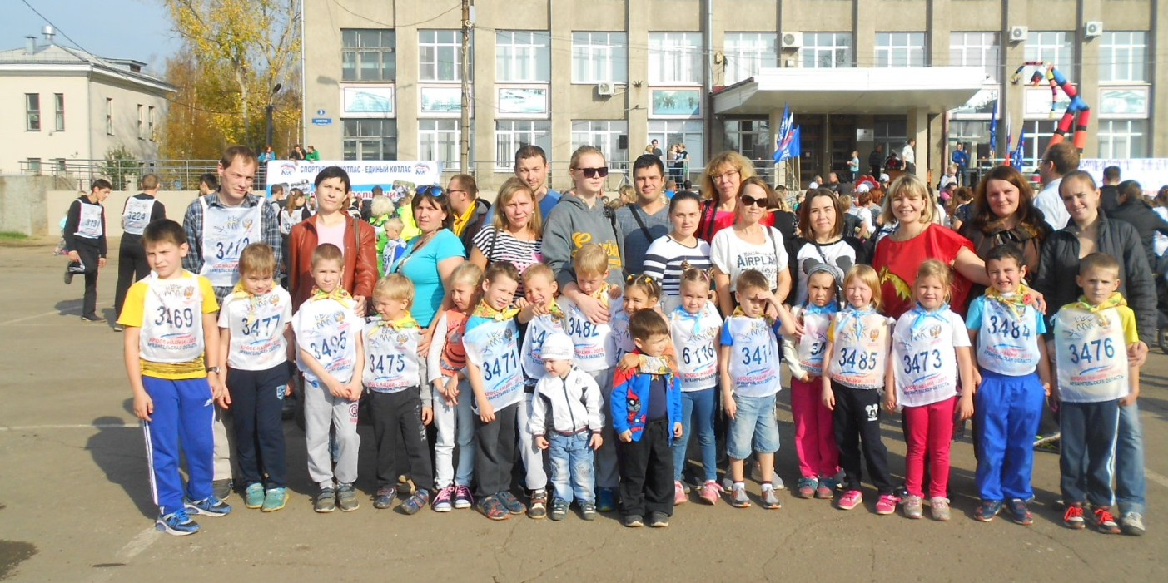

Воспитатель по физической культуре – Лазарева Т.Е.

